7236/2020 Záměr pronájmu části nemovitosti
Město Náchod
Městský úřad Náchod
ČJ: MUNAC 80549/2020/SM
PID: MUNAX00PEK7M
Náchod, 22. října 2020
Město Náchod zveřejňuje podle § 39 odst. 1. zákona č. 128/2000 Sb., o obcích (obecní zřízení), ve znění pozdějších předpisů, záměr pronájmu nebytových prostorů místnosti č. 3.14 o výměře 16,05 m² a místnosti č. 3.15 o výměře 13,17 m² v budově č.p. 665 na stavební parcele č. 886 (zastavěná plocha a nádvoří) nacházející se v katastrálním území Náchod.
Zájemci o pronájem části nemovitosti se mohou k tomuto záměru vyjádřit a podat své nabídky, které musejí být doručeny na adresu městského úřadu do 13:00, 27. listopadu 2020.
Jan Birke
starosta města Náchoda

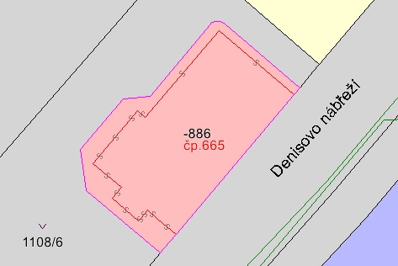

Vyvěšeno na úřední desce dne: 22. 10. 2020

Sejmuto z úřední desky dne:

